3.2. Com es pot augmentar la implicació dels estudiants mitjançant panells de control personalitzables?
Aquesta secció tracta sobre el panell de control de l'analítica d'aprenentatge (LAD, de l'anglès learning analytics dashboard), una nova eina prometedora per implicar els estudiants i afavorir les habilitats de l'autoregulació de l'aprenentatge. Tot i que la primera subunitat proporciona una definició del LAD (3.2.1), la segona subunitat us proporcionarà algunes pautes per treure el màxim profit d'aquesta eina, tenint en compte que la recerca sobre LAD encara és als inicis.

3.2.1. Què són els LAD?
Els panells de control de l'analítica d'aprenentatge (LAD) són un subconjunt important de l'analítica d'aprenentatge i fan referència a la representació visual de les dades generades automàticament pel sistema. Els LAD són eines de visualització que mostren i representen la informació d'una manera intuïtiva i ofereixen "informació significativa i processable en un cop d'ull" (Pokhrel i Awasthi, 2021, pàg. 93).

És possible distingir entre els panells de control orientats al professor i els orientats als estudiants. Com Wiedbusch et al. (2021) assenyalen, els panells de control orientats al professor són les dades en línia que segons les plataformes EVA influeixen positivament en la presa de decisions dels professors per fomentar l'autoregulació de l'aprenentatge (SRL, de self-regulated learning) dels estudiants, de manera que proporcionen una visió holística del comportament dels estudiants i de les dades de seguiment en línia.

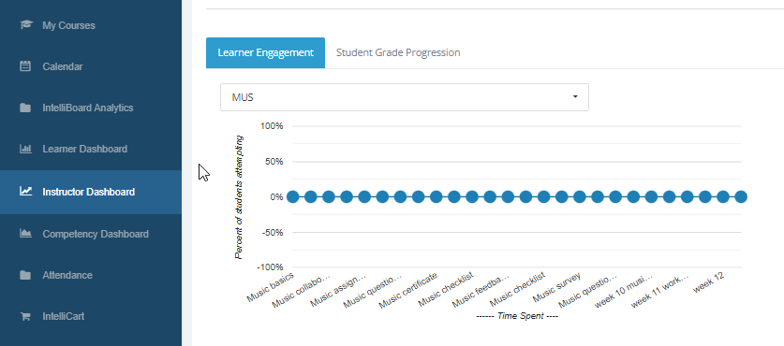
Figura 1. Un exemple de panell de control orientat al professor. eCreators Academy (2019). Intelliboard: the perfect solution for your reporting and analytics. [Seminari web de YouTube]. Recuperat de: https://www.youtube.com/watch?v=L9owNpjMcPk

En canvi, els panells de control orientats als estudiants són representats pel sistema de gestió de l'aprenentatge i mostren als estudiants les seves dades de rendiment. Els panells de control per als estudiants estan més orientats cap a l'SRL i proporcionen dades de processos d'aprenentatge més complexos (CAMM) (Wiedbusch et al., 2021).

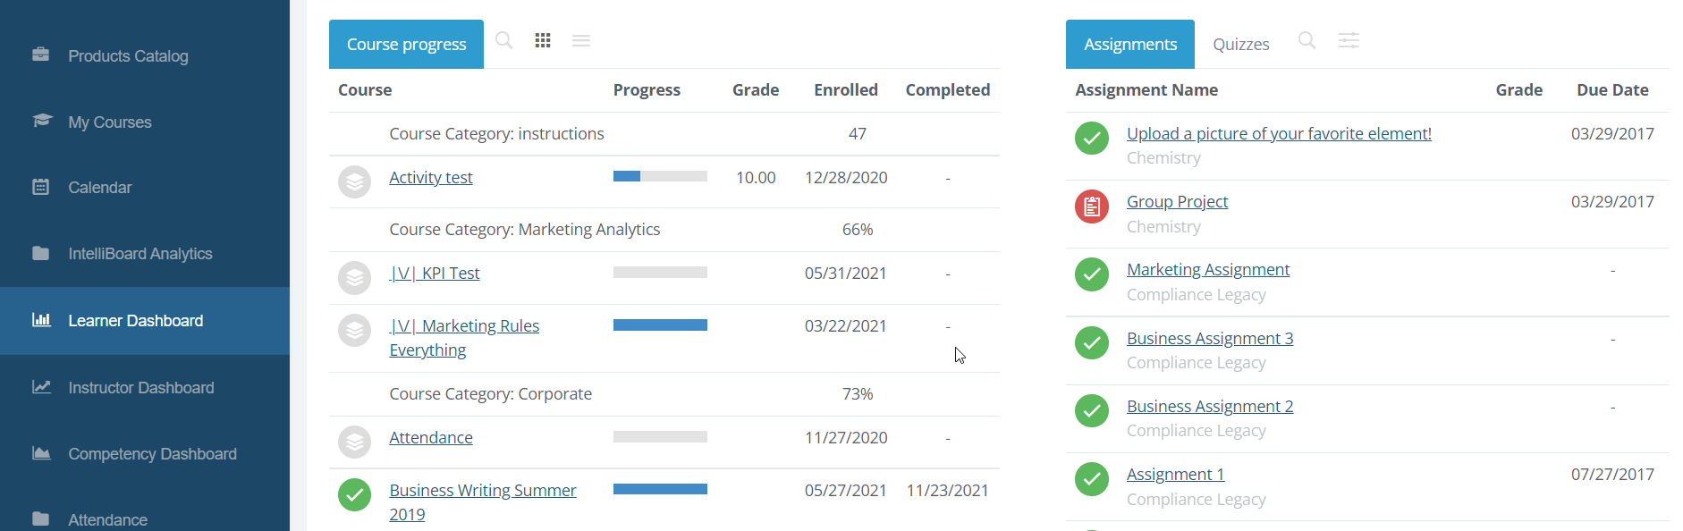
Figura 2. Un exemple de panell de control orientat als estudiants. Captura de pantalla des de l'IntelliBoard per a Moodle
Lloc de demostració en directe: https://moodle.intelliboard.net/login/auto.php

Atès que els panells de control tenen el potencial d'habilitar i donar suport als processos d'SRL, d'una banda, és essencial capacitar els estudiants perquè participin activament en el procés de retorn i, d'altra banda, és crucial dissenyar panells de control de control de l'analítica d'aprenentatge que siguin efectius per millorar les habilitats d'SRL dels estudiants (Jivet et al., 2021). Per tant, el paper dels professors en aquest procés és crucial perquè hi han d'implicar els alumnes, han de convertir-los en agents actius del seu propi aprenentatge i ajudar-los a introduir i, a continuació, reforçar encara més les experiències SRL (Wiedbusch et al., 2021).

Per obtenir informació més específica sobre com contribueixen els panells de control a l'autoregulació de l'aprenentatge, consulteu la introducció conceptual.

3.2.1. Implicar els estudiants a través dels LAD
En la recerca sobre els LAD, s'ha esmentat que els estudiants s'hi comprometran si confien en les dades i entenen com es calculen (de Quincey et al., 2019; Rets et al., 2021). Això implica que els professors han d'explicar els motius pels quals els estudiants reben una recomanació concreta, la qual cosa augmentarà la confiança dels estudiants en els LAD i la probabilitat que segueixin la recomanació (Rets et al., 2021)
A més, quan els professors utilitzen els LAD, han de permetre que els estudiants planifiquin i organitzin l'aprenentatge i oferir anàlisis personalitzades del seu aprenentatge i recomanacions adaptatives per al material d'estudi (Schumacher i Ifenthaler, 2018). En altres paraules, mentre que els LAD proporcionen comentaris numèrics sobre "com rendeixen els estudiants", els professors han de completar aquest retorn oferint als alumnes directrius i recomanacions sobre com poden tenir un rendiment més bo.
Les publicacions (Sedrakyan et al., 2020) han assenyalat que els LAD eren més atractius per als estudiants amb èxit i per als estudiants que perseguien un rendiment excel·lent. Per aquest motiu, és important que els professors atenguin les necessitats tant dels alumnes novells com dels experts. En aquest sentit, un panell de control comú per a tots els estudiants no sempre és la millor estratègia. És important personalitzar-lo segons el nivell dels alumnes.
Alumnes qualificats ⇒ mostrar informació relacionada amb el seu assoliment és beneficiós
Alumnes novells ⇒ mostrar informació comparativa relacionada amb el seu assoliment pot ser frustrant i pot provocar la desvinculació. És important que els professors els ajudin a reconèixer el benefici de fer el seguiment del seu comportament d'aprenentatge i que, al mateix temps, aquestes dades quantitatives no siguin l'única manera de mesurar el seu progrés i les seves habilitats.
Per tal de fomentar la implicació dels estudiants, els panells de control personalitzables haurien d'incloure els elements següents:
- Indicadors de progrés del contingut
- El percentatge d'activitats d'aprenentatge realitzades
- El nivell de participació en la discussió
- El calendari de finalització de les activitats
Sobretot, com suggereix un estudi recent (Rets et al. 2021), els professors haurien d'establir el recomanador d'estudis, una eina que recorda als estudiants els materials d'aprenentatge que no han utilitzat i que representa una manera directa d'accedir al contingut d'aprenentatge.
La millor pràctica següent, basada en l'estudi de Jivet et al. (2021) mostrarà l'ús del LAD com a eina de retorn i implicació per als estudiants. Altres usos dels LAD orientats a la "informació processable per als estudiants" es presenten a Susnjak et al. (2022):

EXEMPLE DE MILLOR PRÀCTICA

Títol: Panells de control d'analítica d'aprenentatge com a eines de retorn i implicació per als estudiants (Jivet et al., 2021)
Universitat: Universitat Erasmus de Rotterdam
Secció del marc de referència: G - L'AA genera dades sobre el comportament dels estudiants
(per exemple, es creen activitats per als estudiants perquè reflexionin sobre el seu progrés d'aprenentatge i les estratègies utilitzades per a l'aprenentatge)
Quines competències i resultats d'aprenentatge del marc de referència DigCompEdu abordem?

COMPETÈNCIES | RESULTATS D'APRENENTATGE
Autoregulació de l'aprenentatge.  Implicació activa dels alumnes | Supervisió del RENDIMENT  - Utilitzar les tecnologies digitals per permetre als alumnes recollir proves i registrar els progressos, per exemple, enregistraments d'àudio o vídeo, fotos.  - Utilitzar tecnologies digitals (per exemple, portafolis electrònic, blogs d'alumnes) per permetre als estudiants registrar i mostrar el seu treball.  AUTOREFLEXIÓ  - Utilitzar les tecnologies digitals per permetre que els alumnes reflexionin i autoavaluïn el seu procés d'aprenentatge.  - Posar l'ús actiu de les tecnologies digitals per part dels alumnes al centre del procés d'ensenyament.

Temes clau: aquesta bona pràctica considera un panell de control que es va integrar en dos MOOC de Coursera, desenvolupats i gestionats per la Universitat Erasmus de Rotterdam: un curs de desenvolupament professional per a professors d'educació superior sobre avaluació (AHE) i un curs de sostenibilitat sobre el paper de les empreses en la consecució dels objectius de desenvolupament sostenible (ODS). Tots dos cursos eren en anglès, amb un ritme propi i amb terminis flexibles.
Per començar, tal com sostenen els autors de l'estudi, els panells de control de l'analítica d'aprenentatge (PCAA) són intervencions de retorn (feedback) dissenyades per augmentar la conscienciació, la reflexió i la capacitat d'autoregulació dels estudiants. No obstant això, els LAD són mostres passives d'informació i els estudiants poques vegades tenen el poder de participar activament en el procés de retorn. Dissenyar LAD impactants per als estudiants planteja els reptes de seleccionar dades significatives per als estudiants. L'estudi de Jivet et al. (2021) aborda aquest problema i adopta un enfocament centrat en l'alumne que permet que els estudiants prenguin la seva pròpia decisió sobre quina informació volen veure en un LAD.
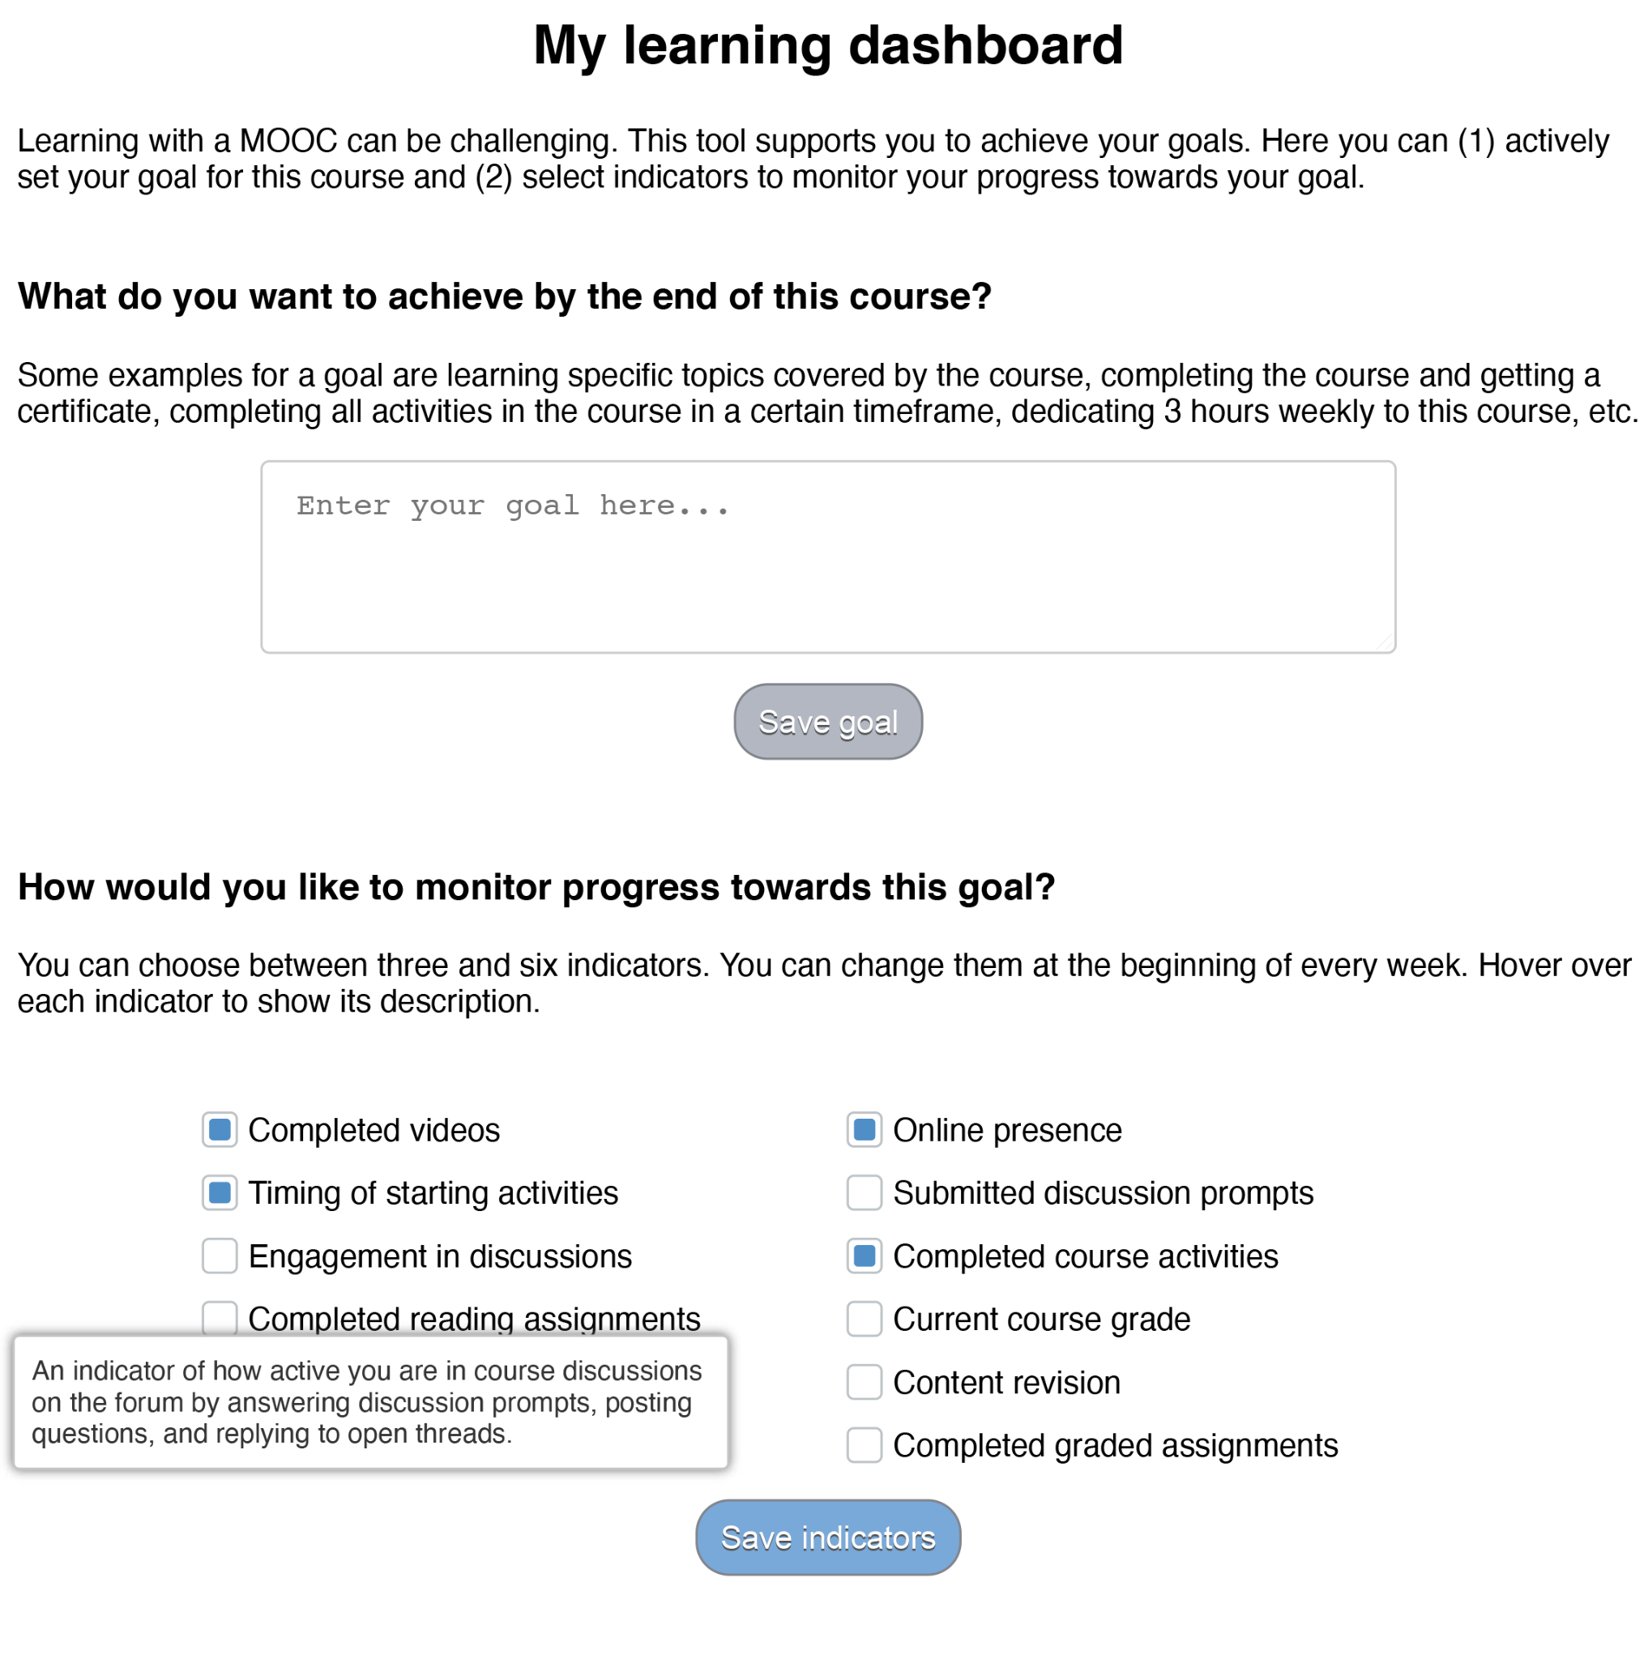
Figura 1. Panell de control d'aprenentatge configurable que dona la benvinguda als estudiants de Jivet et al. (2021), pàg. 419
Els investigadors han creat un panell de control personalitzable en el qual els estudiants poden establir objectius i triar la informació que volen controlar com a part del procés d'(auto)regulació del seu aprenentatge per assolir els seus objectius. El LAD ofereix als estudiants comentaris actualitzats periòdicament. A partir de les interaccions dels alumnes amb els panells de control, els investigadors van analitzar les decisions que els estudiants van prendre sobre el panell de control i el paper dels objectius de l'alumne i les habilitats d'autoregulació de l'aprenentatge, dos conceptes estretament relacionats amb la manera com els aprenents processen i utilitzen el retorn.
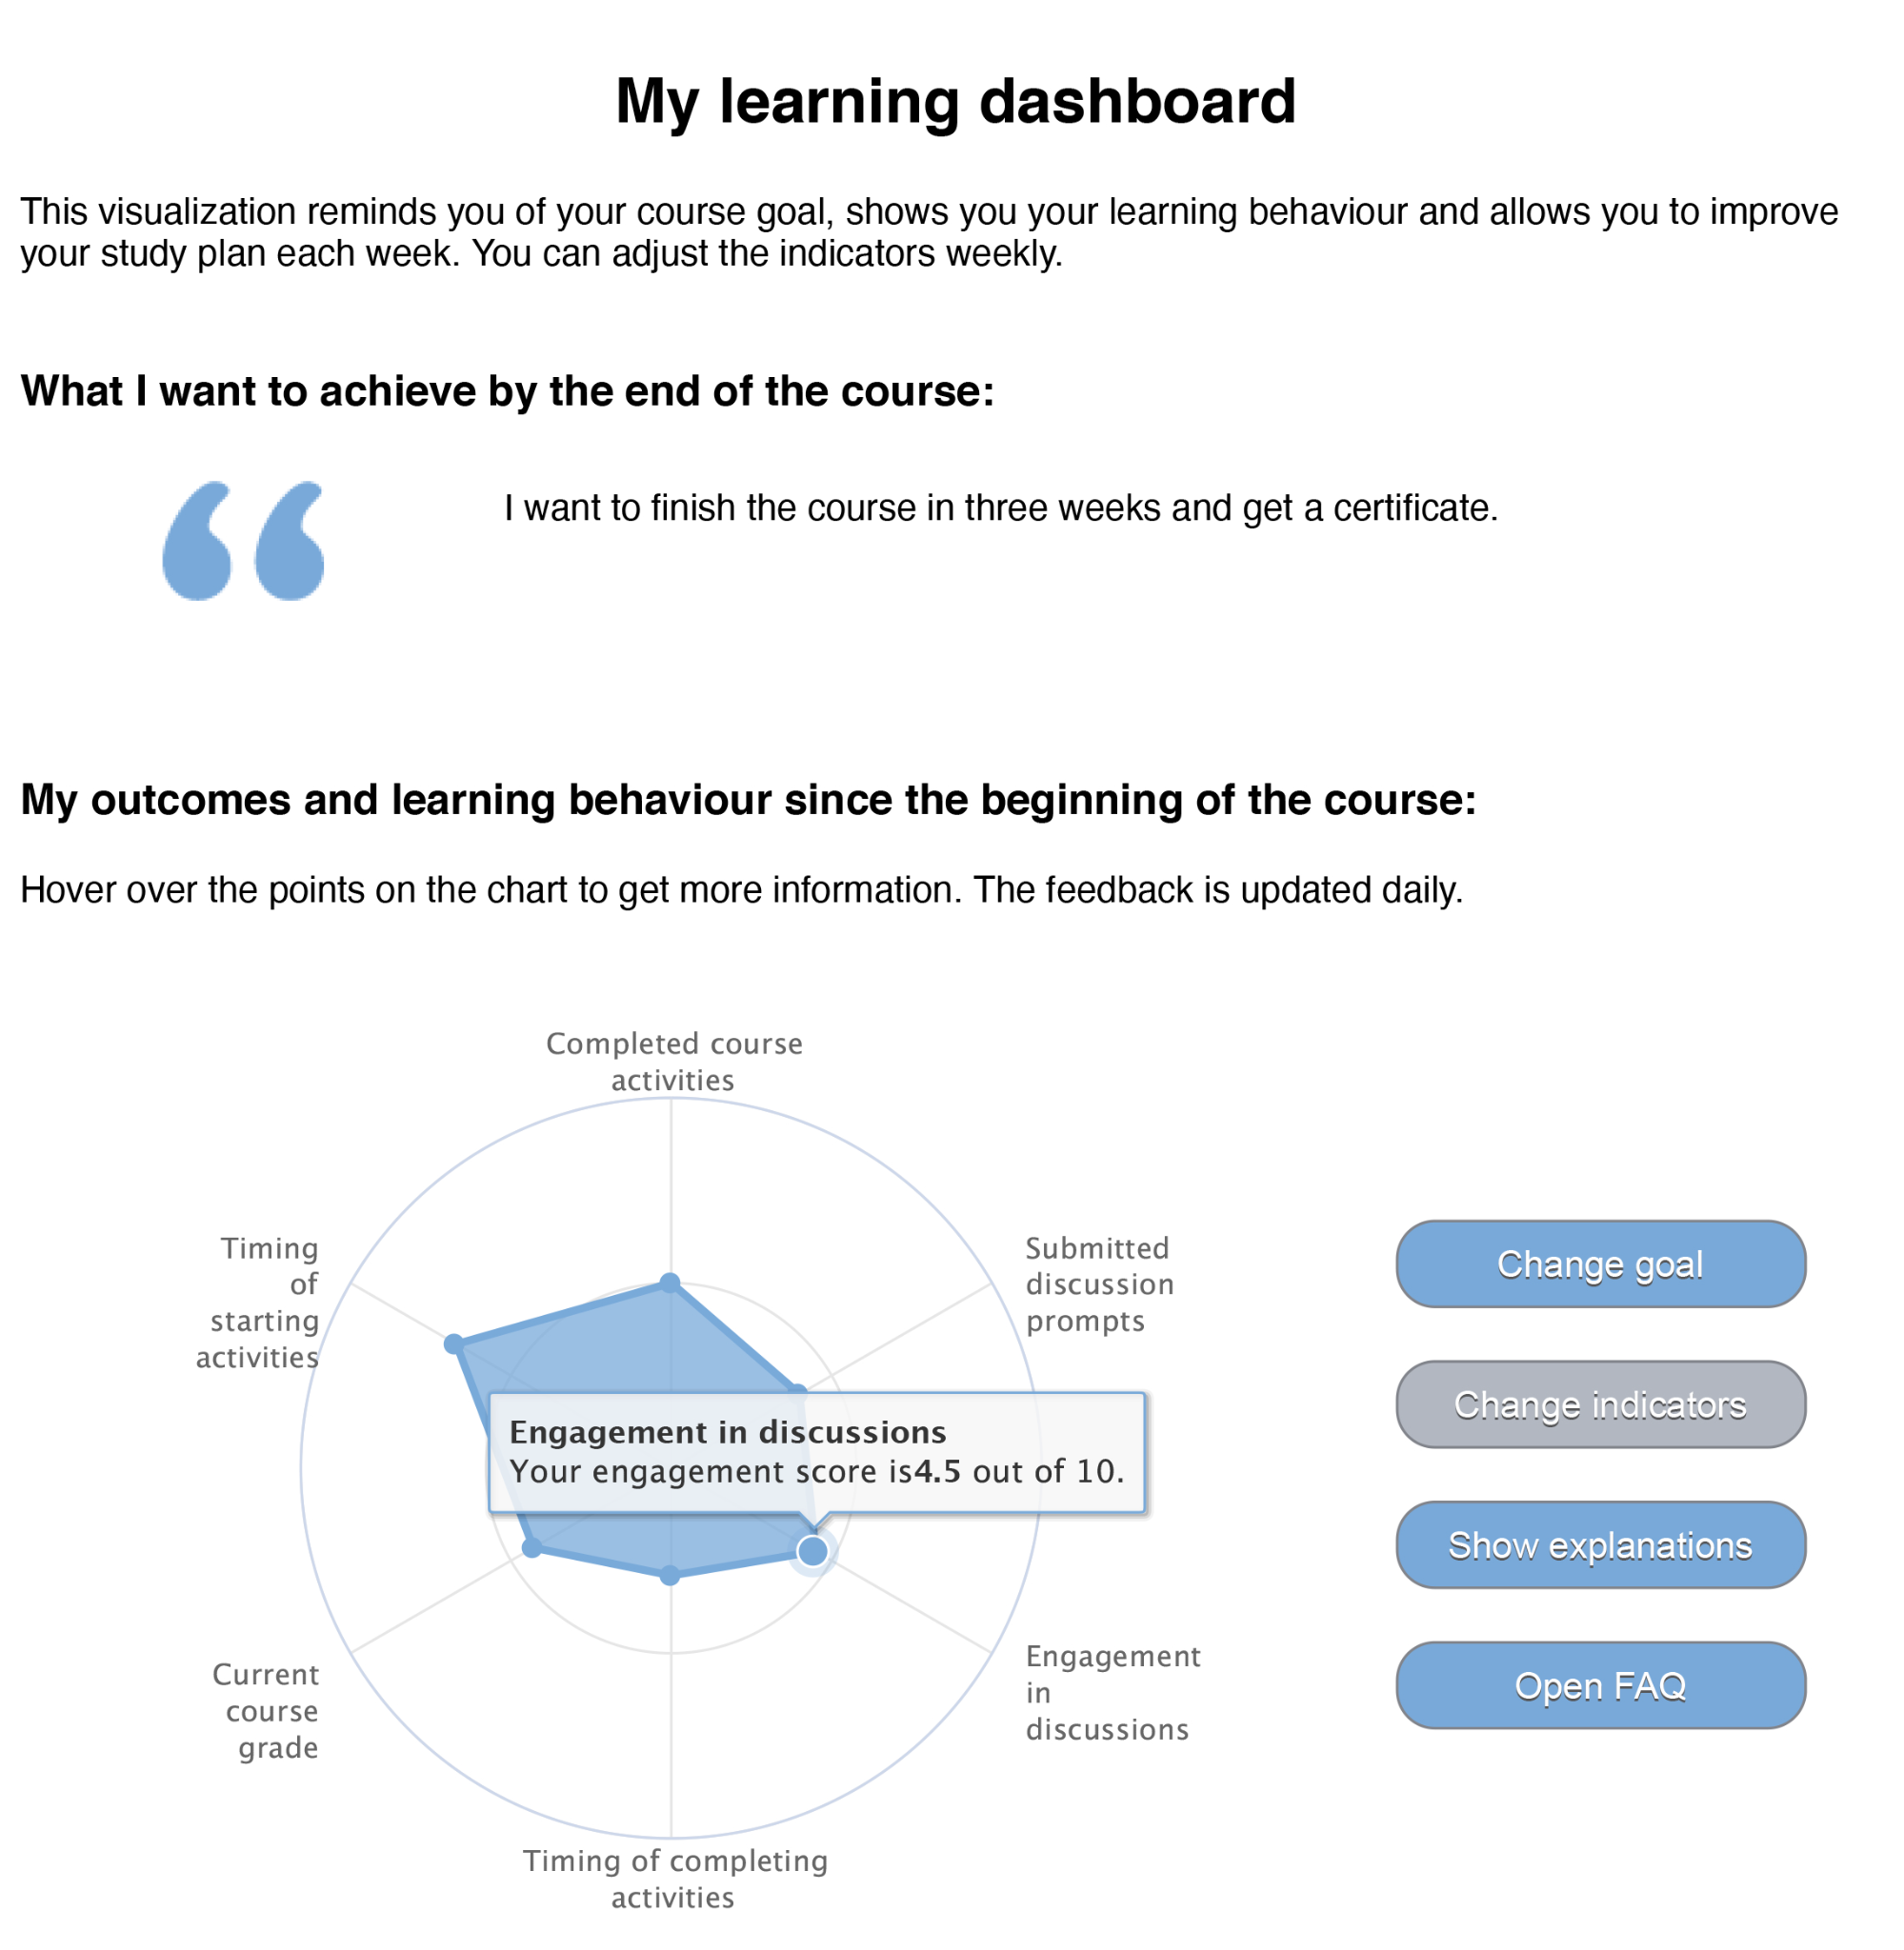
Figura 2. El giny després d'haver estat configurat pels estudiants de Jivet et al. (2021), pàg. 419

Aquest estudi mostra que fer que els LAD puguin ser personalitzats pels estudiants i controlar les seves interaccions amb aquests dispositius pot proporcionar informació sobre la manera que els estudiants utilitzen els LAD. Els alumnes van triar de manera aclaparadora indicadors de progrés del contingut, centrant-se especialment en els indicadors que informen sobre les activitats d'aprenentatge finalitzades i no sobre la nota del curs. L'indicador de comportament d'aprenentatge més freqüent va ser B3: Productivitat, que mostra el percentatge d'activitats d'aprenentatge realitzades el mateix dia en què es van iniciar. Quan es modela la selecció d'indicadors de comportament d'aprenentatge, dues idees són particularment interessants. En primer lloc, els resultats mostren que els alumnes amb més habilitats de recerca d'ajuda tenen més probabilitats de seleccionar i monitoritzar B2: Participació en debats. Les habilitats més elevades de recerca d'ajuda permeten que els estudiants reconeguin la seva necessitat d'ajuda i saber on i quan buscar-la. Això suggereix que els fòrums són vists com a fonts d'ajuda només per aquells estudiants amb habilitats per buscar ajuda. En segon lloc, les habilitats de gestió del temps i la inclusió d'un marc temporal en el seu objectiu són predictors significatius per a la selecció de B6: Termini de realització de les activitats. Els tres conceptes estan relacionats amb la priorització i l'assignació eficient del temps a les tasques d'aprenentatge. Aquest indicador pot proporcionar als estudiants una indicació per comprovar si continuen pel bon camí i poden assolir els seus objectius en el període de temps especificat.
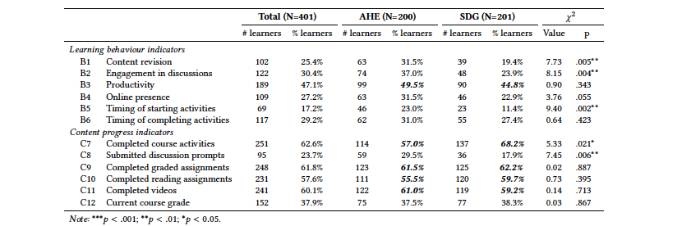
Figura 3. Indicadors seleccionats més habitualment que mostren el nombre i la proporció d'alumnes de cada curs que han seleccionat cada indicador. De Jivet et al. (2021), pàg. 421

Rellevància per al professorat
Dissenyar panells de control "únics" posa en desavantatge determinats alumnes, ja que els estudiants qualificats s'inclinen més per fer el seguiment de comportaments associats a un rendiment més alt. El disseny de LAD impactants ha d'abordar els nivells d'habilitats dels alumnes i també donar suport als estudiants novells perquè reconeguin els beneficis de fer un seguiment del seu comportament d'aprenentatge i utilitzar les estratègies d'aprenentatge.
Mitjançant un panell de control personalitzable, investigadors i professors van recopilar informació que dona llum als processos metacognitius i d'aprenentatge autoregulat dels estudiants, amb la qual cosa poden observar les decisions que van prendre quant a la informació que supervisen en un entorn d'aprenentatge.

REFERÈNCIES BIBLIOGRÀFIQUES

De Quincey, E., Briggs, C., Kyriacou, T., Waller, R. (2019). Student centred design of a learning analytics system. A: LAK19: IX Conferència d'Analítica de l'Aprenentatge i Coneixement. Association for Computing Machinery, Nova York (pàg. 353-362).

Jivet, I., Wong, J., Scheffel, M., Valle Torre M., Specht, M., Drachsler, H. (2021). Quantum of Choice: How learners' feedback monitoring decisions, goals and self-regulated learning skills are related. A LAK21: XI Conferència d'Analítica de l'Aprenentatge i Coneixement (LAK21), del 12 al 16 d'abril de 2021, Irvine, Nova York, 12 pàgines. DOI: https://doi.org/10.1145/3448139.3448179

Pokhrel, J. & Awasthi, A. (2021). Effectiveness of Dashboard and Intervention Design. In Sahin, M., Ifenthaler, D. (ed.), Visualizations and Dashboards for Learning Analytics, Advances in Analytics for Learning and Teaching (capítol 5, pàgines 93-116). DOI: https://doi.org/10.1007/978-3-030-81222-5_5

Rets, I., Herodotou, C., Bayer, V. et al. (2021): Exploring critical factors of the perceived usefulness of a learning analytics dashboard for distance university students. Int J Educ Technol High Educ, 18, 46. DOI: https://doi.org/10.1186/s41239-021-00284-9

Schumacher, C., Ifenthaler, D. (2018). The importance of students' motivational dispositions for designing learning analytics. Journal of Computing in Higher Education, 30, 599-619. Recuperat de: https://link.springer.com/article/10.1007/s12528-018-9188-y

Sedrakyan, G., Malmberg, J., Verbert, K., Järvelä, S., Kirschner, P. (2018). Linking Learning Behavior Analytics and Learning Science Concepts: Designing a Learning Analytics Dashboard for Feedback to Support Learning Regulation. Computers in Human Behavior, 107. DOI: https://doi.org/10.1016/j.chb.2018.05.004

Susnjak, T., Ramaswami, G.S. & Mathrani, A. (2022). Learning analytics dashboard: a tool for providing actionable insights to learners. International Journal of Educational Technology in Higher Education, 19(12). DOI: https://doi.org/10.1186/s41239-021-00313-7

Wiedbusch, MD., Kite, V., Yang, X., Park, S., Chi, M., Taub, M., Azevedo, R. (febrer de 2021). A Theoretical and Evidence-Based Conceptual Design of MetaDash: An Intelligent Teacher Dashboard to Support Teachers' Decision Making and Students' Self- Regulated Learning. Frontiers in Educatuib, 19. DOI: https://doi.org/10.3389/feduc.2021.570229

